Лекция 6. Оптимизация модельного эксперимента. Стратегическое планирование. Элементы теории факторного анализа. Тактическое планирование. Определение объема статистических испытаний
Необходимым условием успешного моделирования является обеспечение адекватности модели, т. е. функционального или структурного тождества модели исследуемому процессу или объекту относительно цели исследования. Однако этого недостаточно. Для успешного исследования необходимо разработать план эксперимента над моделью, правильно обработать и интерпретировать результаты моделирования.
Оптимизация модельного эксперимента является важным очередным этапом общей технологии разработки и эксплуатации имитационной модели. Она базируется на использовании методов планирования экспериментов.
Моделирование на ЭВМ требует затрат труда и времени исследователя, а также затрат машинного времени. Чем больше средств вложено в данное исследование, тем меньше их остается на все остальное. Поэтому всегда необходимо иметь план, позволяющий извлекать из каждого эксперимента максимально возможное количество информации при минимальных затратах. Планирование процесса эксплуатации ИМ не только дает возможность получить необходимую экономию, но и обеспечивает формирование некоторой структурной основы исследований, позволяющей упростить и упорядочить проведение анализа результатов моделирования.
Таким образом, можно дать следующее определение: планирование ИМ представляет совокупность методов и приемов получения с помощью эксперимента на разработанной модели необходимой информации с учетом затрачиваемых на это ресурсов. Как уже упоминалось ранее, разделяют (в терминологии Р. Шеннона) стратегическое и тактическое планирование.
Стратегическое планирование – планирование совокупности экспериментов, различающихся по исходным данным, в ходе которых должна быть получена вся необходимая информация о системе, т.е. определены все интересующие исследователя свойства.
Данная стратегия должна, с одной стороны, обеспечить перекрытие всего спектра гипотез и условий, подлежащий проверке в ходе анализа вариантов системы, и, с другой стороны, реализовать обозримый по времени и экономичный по затратам характер исследований путем определения наиболее информативных наборов исходных данных для ИМ.
В ходе стратегического планирования решаются обычно два типа задач: объяснение соотношения между контролируемыми (входными) параметрами и выходными показателями; определение сочетания параметров, которые оптимизируют в некотором смысле выходные показатели.
Тактическое планирование обеспечивает оптимизацию статистических испытаний в смысле минимизации их объема при выполнении заданных требований к точности и достоверности для фиксированных исходных данных (в одной точке стратегического плана). Как уже упоминалось, при фиксированных исходных данных модельный эксперимент состоит из серии повторяющихся имитаций процесса функционирования системы, что позволяет получить усредненную картину относительно её эффективности с учетом случайного характера протекающих в ней процессов и явлений. Естественно желание получить более точные оценки исследуемых показателей эффективности при минимальном объеме испытаний, который определяется количеством однотипных актов имитации или, как ещё говорят, размером получаемой выборки данных моделирования.
Можно заключить следующее: стратегическое планирование есть оптимизация проведения экспериментов «в большом», а тактическое планирование есть оптимизация процесса моделирования «в малом» для каждой точки фазового пространства исходных данных, определяющих облик исследуемой системы и характеристики внешней среды.

Стратегическое планирование модельного эксперимента. Элементы теории факторного анализа
Остановимся на основных понятиях теории планирования экспериментов.
Теория планирования экспериментов исходит из абстрактной схемы сложной системы, называемой «черным ящиком» (рис. 1). Считается, что исследователь может наблюдать входы и выходы «черного ящика» (имитационной модели) и по результатам наблюдений определять зависимость между входами и выходами.
x₁
x₂
x_{k}
.
.
.
y
Рис. 1. Абстрактная схема системы
Эксперимент на имитационной модели будем рассматривать состоящим из наблюдений, а каждое наблюдение – из прогонов модели.
Входные переменные х_{1,} х₂, ..., х_{k} называются факторами. Выходная переменная у называется наблюдаемой переменной (реакцией, откликом). Фактор является экзогенной или управляемой (входной) переменной, а реакция – эндогенной (выходной) переменной.
Каждый фактор x_{i}, 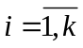 имеет уровни. Уровни – это значения, которые устанавливаются для каждого фактора при определении условий прогона модели в наблюдении. Следует заметить, что факторы бывают контролируемые, т.е. задаваемые разработчиком, и наблюдаемые, независящие от воли разработчика. Каждому фиксированному набору уровней соответствует определенная точка в многомерном (k-мерном) пространстве, называемом факторным пространством.
Факторное пространство – это множество факторов, значения которых исследователь может контролировать в ходе подготовки и проведения модельного эксперимента.
Целью эксперимента является нахождение функции y, при этом предполагается, что значение отклика складывается из двух составляющих:
y = f (x₁, x₂, …, x_{k}) + e (x₁, x₂, …, x_{k}),
где f (x₁, x₂, …, x_{k}) – функция отклика (неслучайная функция факторов); e (x₁, x₂, …, x_{k}) – ошибка эксперимента (случайная величина); x₁, x₂, …, x_{k} – определённое сочетание уровней факторов из факторного пространства.
Очевидно, что у является случайной переменной, так как зависит от случайной величины е(х₁, х₂, ..., х_{k}). Дисперсия D [у], которая характеризует точность измерения, равна дисперсии ошибки опыта: D [у] = D [е].
Дисперсионный анализ – это статистический метод анализа результатов наблюдений, зависящих от различных, одновременно действующих факторов, выбор наиболее важных факторов и оценка их влияния.
В условиях эксперимента факторы могут варьировать, благодаря чему исследуют влияние фактора на наблюдаемую переменную. Если влияние некоторого фактора на наблюдаемую переменную изменяется при изменении уровня некоторого другого фактора, говорят, что между факторами существует взаимодействие.
Суть анализа заключается в разложении общей вариации случайной величины на независимые слагаемые – эффекты, каждый из которых характеризует влияние того или иного фактора (главный эффект) или их взаимодействия (эффект взаимодействия).
Эксперимент, в котором реализуются все возможные сочетания уровней факторов, называется полным факторным экспериментом (ПФЭ).
Общее число различных сочетаний уровней в ПФЭ для т факторов можно вычислить по формуле:
N = q₁ ⋅ q₂ ⋅ q₃⋅…⋅ q_{k},
где q_{i} – число уровней i-го фактора.
Если число уровней для всех факторов одинаково, то N = q^{k}. Каждому сочетанию уровней факторов соответствует одно наблюдение.
Недостаток ПФЭ – большие затраты на подготовку и проведение, так как с увеличением числа факторов и их уровней число наблюдений в эксперименте растет. Например, если имеется шесть факторов с двумя уровнями каждый, то даже при одном прогоне модели в каждом наблюдении нужно N = 2⁶ = 64 наблюдения. Очевидно, что каждый прогон удваивает это число, следовательно, увеличивает затраты машинного времени.
Возрастает также число взаимодействий различных порядков. В табл. 1 приведено число главных эффектов и эффектов взаимодействий различных порядков, которые могут быть выявлены при полном исследовании 2^{k} сочетаний уровней.

Таблица 1
k | 2^{k} | Число главных эффектов | Число эффектов взаимодействий
k | 2^{k} | Число главных эффектов | 1-го порядка | 2-го порядка | 3-го порядка | 4-го порядка | 5-го порядка
5 | 32 | 5 | 10 | 10 | 5 | 1
6 | 64 | 6 | 15 | 20 | 15 | 6 | 1
7 | 128 | 7 | 21 | 35 | 35 | 21 | 7
8 | 256 | 8 | 28 | 56 | 70 | 56 | 28

На практике бывает необходимо исследовать влияние на наблюдаемую переменную, например, десяти факторов (k = 10), каждый из которых имеет четыре уровня (q = 4). В этом случае n = q^{k} = 4¹⁰ = 1 048 576.
Такого рода задачи и явились одной из причин возникновения теории планирования экспериментов.
Планирование экспериментов – один из разделов математической статистики, изучающий рациональную организацию измерений, подверженных случайным ошибкам.
Планом эксперимента называется совокупность значений факторов, при которых находятся значения оценок функции отклика, удовлетворяющих некоторому критерию оптимальности, например, точности.
Цель планирования экспериментов – получение максимума необходимой информации об исследуемой системе при минимуме опытов. Частные задачи планирования машинных экспериментов – уменьшение затрат машинного времени на моделирование, увеличение точности и достоверности результатов моделирования, проверка адекватности модели и т. д.
Таким образом, при компьютерном моделировании рационально планировать и проектировать не только саму модель системы, но и процесс ее использования, т. е. проведение с ней экспериментов с использованием ЭВМ.

Особенности планирования экспериментов
При планировании экспериментов необходимо определить основные свойства факторов. Факторы при проведении экспериментов могут быть управляемыми и неуправляемыми, наблюдаемыми и ненаблюдаемыми, изучаемыми и неизучаемыми, количественными и качественными, фиксированными и случайными.
Фактор называется управляемым, если его уровни целенаправленно выбираются исследователем в процессе эксперимента.
Фактор называется наблюдаемым, если его значения наблюдаются и регистрируются. Обычно в машинном эксперименте наблюдаемые факторы совпадают с управляемыми, так как нерационально управлять фактором, не наблюдая его. Но неуправляемый фактор также можно наблюдать. Например, на этапе проектирования конкретной системы нельзя управлять заданными воздействиями внешней среды, но можно наблюдать их в машинном эксперименте. Наблюдаемые неуправляемые факторы называются сопутствующими.
Фактор относится к изучаемым, если он включен в модель для изучения свойств системы, а не для вспомогательных целей, например для увеличения точности эксперимента.
Фактор будет количественным, если его значения – числовые величины, влияющие на реакцию, а в противном случае фактор называется качественным. Например, в модели системы, формализуемой в виде схемы массового обслуживания (Q-схемы), количественными факторами являются интенсивности входящих потоков заявок, интенсивности потоков обслуживания, емкости накопителей, количество обслуживающих каналов и т.д., а качественными факторами – дисциплины постановки в очередь, выбора из очереди, обслуживания заявок каналами и т.д. Качественным факторам в отличие от количественных соответствует условная порядковая шкала, а не числовая.
Фактор называется фиксированным, если в эксперименте исследуются все интересующие экспериментатора значения фактора, а если экспериментатор исследует только некоторую случайную выборку из совокупности интересующих значений факторов, то фактор называется случайным.
Основными требованиями, предъявляемыми к факторам, являются требование управляемости фактора и требование непосредственного воздействия на объект.
При планировании эксперимента обычно одновременно изменяются несколько факторов. Основные требования, которые предъявляются к совокупности факторов – совместимость и независимость. Совместимость факторов означает, что все их комбинации осуществимы, а независимость соответствует возможности установления фактора на любом уровне независимо от уровней других.
В ходе планирования эксперимента должны быть определены:
- количество факторов х_{i}, 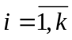, влияющих на искомую характеристику, и описание функциональной зависимости;
- количество уровней факторов и их значений для проведения эксперимента;
- оценить необходимое число реализации и их порядок в эксперименте.

В общем случае зависимость любого отклика от факторов y = ϕ(x₁, …, x_{k}) достаточно сложна и вид её заранее неизвестен, тем более что речь идет о процессах имитации, имеющих вероятностный характер. Поэтому в ходе эксперимента пытаются искать приближенную зависимость 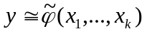. При поиске подобной зависимости часто используют её аппроксимацию в виде полинома. При этом важную роль играют методы регрессионного анализа.
Регрессией случайной величины Y на X в широком смысле называется некоторая функция, приближённо представляющая статистическую зависимость
Y = F(X) + α(X,Y),
где F(X) является регрессией, а α(X,Y) – случайная ошибка такого представления. Часто под регрессией случайной величины Y на X в более узком смысле называют условное математическое ожидание Y при фиксированном значении X: 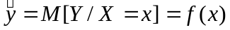.
Регрессионный анализ – метод, обеспечивающий подбор функциональной зависимости заданного вида, при которой экспериментальные точки ложатся на неё наилучшим образом в смысле критерия наименьших квадратов. Задание вида кривой сводится к определению класса функций, используемых для аппроксимации исходных данных (например, линейные функции или полиномы третьего порядка); собственно процедура подбора состоит в определении параметров (коэффициентов полиномов) функций выбранного класса. Важно отметить, что если в качестве исследуемого отклика выступает некий показатель качества системы, то его удобно рассматривать именно как регрессию относительно значений факторов. Это связано с тем, что используемые показатели качества являются среднестатистическими характеристиками поведения системы при фиксированных исходных данных, т.е. условными математическими ожиданиями.
Итак, предполагаем, что изучается влияние k количественных факторов х_{i}, 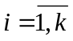, на некоторую реакцию y. Допустим, что функцию реакции φ(х₁, ..., x_{k}) можно с некоторой степенью точности представить в виде полинома степени d от k переменных
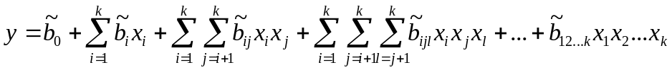,
где b₀, b₁,…- искомые коэффициенты регрессии общим количеством k = C_{k+d}^{k}.
Для оценки коэффициентов можно применить методы линейной регрессии.
Наиболее часто пользуются полиномами первой и второй степеней. Например, полином первой степени, описывающий функцию отклика при двух факторах, может иметь вид
y = b₀ + b₁x₁ + b₂x₂, или
y =b₀ + b₁x₁ + b₂x₂ + b₁₂x₁ x₂,
а полином второго порядка
y = b₀ + b₁x₁ + b₂x₂ + b₁₂x₁ x₂ + b₁₁x₁² + b₂₂x₂².
Аппроксимация полиномов второго порядка функции реакции в однофакторной модели планирования может быть представлена в виде y = b₀+b₁x₁+b₂x₁².
Более сложные объекты требуют применения полиномиальных моделей планирования большего порядка. Так, модель второго порядка в k-факторном эксперименте будет иметь вид:
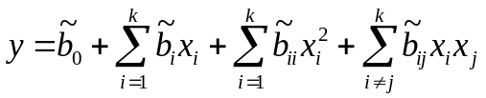.
На практике часто стремятся к использованию линейной модели планирования, преобразуя исходные полиномиальные модели. Например, модель второго порядка
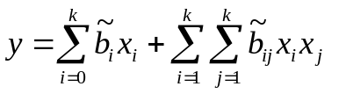
может быть преобразована к линейному виду путем введения фиктивных переменных x_{ij} = x_{i}x_{j}. Тогда в результате получается модель множественной линейной регрессии
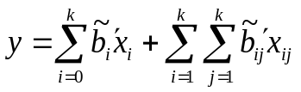.

Рассмотрим постановку задачи стратегического планирования модельного эксперимента.
Пусть общее количество экспериментов равно N. Тогда для решения задачи надо найти оценки коэффициентов b₀, … b_{k} по результатам наблюдения совокупности откликов y₁, …, y_{N}, считая, что полученные данные удовлетворяют системе уравнений:

y₁ = b₀x₀₁ + b₁x₁₁ + … + b_{k}x_{k1} + ε₁
. .
. .
. … .
y_{N} = b₀x_{0N} + b₁x_{1N} + … + b_{k}x_{kN} + ε_{N} ,

где x_{ij} , 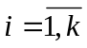, 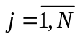– значения факторов в ходе экспериментов, а ε_{j},– случайные погрешности определения отклика, имеющие нулевое математическое ожидание и дисперсию σ_{ε}².
Введем векторы 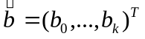, 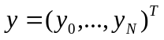 и матрицу 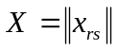, где 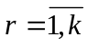- номера строк, 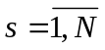- номера столбцов.
Матрица Х^{Т} называется матрицей планирования, а её размерность равна N × (k' + 1).

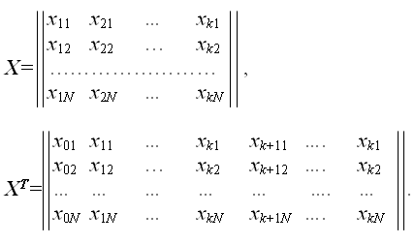

В результате перехода к векторному представлению получим матричное уравнение вида:
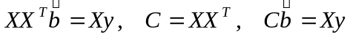.
Решение этого уравнения и соответствующей системы для компонентов с учётом того, что матрица C > 0 (положительно определена), имеет вид:
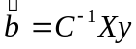.
Значительного упрощения в вычислениях можно достичь, если строки матрицы Х будут ортогональны, т.е.
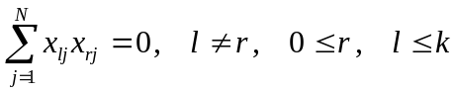
Это значит, что матрица С будет иметь вид:
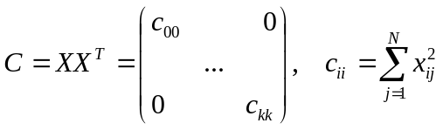.
Соответственно при ортогональной матрице Х коэффициенты регрессии определяются по формуле:
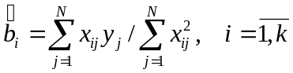.
Условие ортогональности имеет понятный физический смысл: значения факторов в различных экспериментах должны быть «некоррелированы», т.е. в условиях проведения эксперимента они должны быть в максимальной степени независимы друг от друга.
Мы получили общее решение задачи. Если теперь пронормировать факторы:
,
то условия ортогональности будут выполняться, если уровни факторов будут взяты симметрично относительно начала координат и равны +1 и -1. Такой план эксперимента называют ортогональным. Для такого плана число экспериментов N определяется числом всех неповторяющихся комбинаций из k независимых переменных, имеющих два значения, и будет равно N = 2^{k}.

Виды планов экспериментов
Полный факторный эксперимент
Эксперимент, в котором реализуются все возможные сочетания уровней факторов, называется полным факторным экспериментом (ПФЭ). Если выбранная модель планирования включает в себя только линейные члены полинома и их произведения, то для оценки коэффициентов модели используется план эксперимента с варьированием всех k факторов на двух уровнях, т.е. q=2. Полный факторный план при двух уровнях называют ещё планом D и планом – 2^{k}, где N = 2^{k} – число всех возможных испытаний.
Начальный этап планирования эксперимента для получения коэффициентов линейной модели основан на варьировании факторов на двух уровнях: нижнем х_{iн} и верхнем х_{iв} – симметрично расположенных относительно основного уровня х_{i0}, 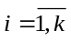. Геометрическая интерпретация показана на рис. 2, а. Так как каждый фактор принимает лишь два значения х_{iн} = х_{i0} – Δx_{i} и х_{iв} = х_{i0} + Δx_{i}, то для стандартизации и упрощения записи условий каждого испытания и обработки выборочных данных эксперимента масштабы по осям факторов выбираются так, чтобы нижний уровень соответствовал -1, верхний – +1, а основной – нулю. Это легко достигается с помощью преобразования вида
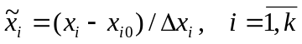,
где – кодированное значение i-го фактора;
x_{i} – натуральное значение фактора;
x_{i0} – нулевой уровень;
Δx_{i} = (x_{iв} – x_{iн})/2 – интервал варьирования фактора.
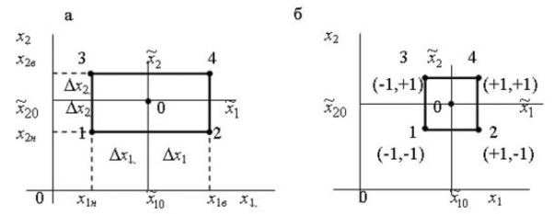
Рис. 2. Геометрическая интерпретация полного факторного эксперимента типа 2²:
а – без масштабирования; б – при масштабировании по осям

Пример
Пусть в качестве i-го фактора выступает такая переменная, как интервал поступления заявок в систему массового обслуживания, причем выбраны основной уровень x_{i0} = 10 мин и интервал варьирования Δx_{i} = 2 мин. Тогда кодированные значения соответственно будут (8-10)/2 = -1 для нижнего и (12-10)/2 = +1 для верхнего, (10-10)/2 = 0 для основного.

Расположение точек для ПФЭ типа 2² показано на рис.2. Центр эксперимента находится в точке 0. Точки 1, 2, 3, 4 являются точками плана эксперимента. Например, значения факторов x₁ и x₂ в точке 1 будут равны x_{1min} и x_{2min}, а нормированные их значения x_{1min} = –1, x_{2min} = –1.
Матрица планирования (ПФЭ типа 2²) будет иметь вид (рис. 3):

№  испытания | x₀ | ПФЭ |  | x₁x₂(x₃) | Реакция y
№  испытания | x₀ | x₁ | x₂ | x₁x₂(x₃) | Реакция y
1 | 1 | -1 | -1 | +1 | y₁
2 | 1 | -1 | +1 | -1 | y₂
3 | 1 | +1 | -1 | -1 | y₃
4 | 1 | +1 | +1 | +1 | y₄
Рис. 3 Пример формирования матрицы планирования при k = 2.

Уравнение регрессии будет: у = b₀+b₁x₁+ b₂x₂+ b₁₂x₁x₂.

На рис. 4 приведены матрица планирования и геометрическая интерпретация ПФЭ 2³.

№  испытания | ПФЭ |  |  | Реакция y
№  испытания | x₁ | x₂ | x₃ | Реакция y
1 | -1 | -1 | -1 | y₁
2 | -1 | -1 | +1 | y₂
3 | -1 | +1 | -1 | y₃
4 | -1 | +1 | +1 | y₄
5 | +1 | -1 | -1 | y₅
6 | +1 | -1 | +1 | y₆
7 | +1 | +1 | -1 | y₇
8 | +1 | +1 | +1 | y₈

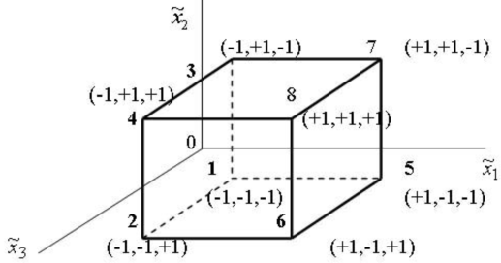
Рис. 4. Геометрическая интерпретация полного факторного эксперимента типа 2³

Уравнение регрессии при этом будет иметь вид:
у = b₀+b₁x₁+ b₂x₂+ b₃x₃+ b₁₂x₁x₂+ b₁₃x₁x₃+ b₂₃x₂x₃+ b₁₂₃x₁x₂x₃.

Главным недостатком ПФЭ является быстрый рост числа экспериментов с увеличением числа k факторов. При этом, как следует из рассмотренных планов экспериментов типов 2² и 2³, количество испытаний в ПФЭ значительно превосходит число определяемых коэффициентов линейной модели регрессии, т. е. ПФЭ обладает большой избыточностью и поэтому возникает проблема сокращения их количества. В ряде случаев можно реализовать матрицу планирования, содержащую часть полного факторного плана, т.е. провести дробный факторный эксперимент.
Дробный факторный эксперимент
Очевидно, что полный факторный эксперимент дает возможность определить не только коэффициенты регрессии, соответствующие линейным эффектам, но и коэффициенты регрессии, соответствующие всем эффектам взаимодействия. Эффект взаимодействия двух (или более) факторов появляется при одновременном варьировании этих факторов, когда действие каждого из них на выход зависит от уровня, на котором находится другой фактор.
Для этого план эксперимента D расширяют до матрицы планирования Х путем добавления соответствующей «фиктивной переменной»: единичного столбца x₀ и столбцов произведений как показано, например, в таблице для ПФЭ типа 2². Сущность дробного факторного эксперимента в этом случае сводится к сокращению числа членов аппроксимирующего полинома за счет смешивания основных факторов с теми, которые на основании априорных или интуитивных соображений слабо влияют на изучаемый процесс.
Рассмотрим построение планов так называемого дробного факторного эксперимента на основе полного факторного эксперимента. Например, используя матрицу планирования для ПФЭ 2², можно вычислить коэффициенты и представить результаты в виде уравнения
у = b₀+b₁x₁+ b₂x₂+ b₁₂x₁x₂.
Если в выбранных интервалах варьирования уровня процесс можно описать линейной моделью, то достаточно определить три коэффициента: b₀, b₁ и b₂. Таким образом, остается одна степень свободы, которую можно использовать для минимизации числа испытаний. При линейном приближении b₁₂→0 вектор-столбец x₁x₂ можно использовать для нового фактора x₃ (на рис. 3 поставим его в скобках). В этом случае раздельных оценок, которые имели место в ПФЭ типа 2³ , уже не будет. При применении плана, полученного после подстановки x₃ = x₁x₂, нет также разницы между значениями x₀ и x₁x₂x₃, x₁ и x₂x₃, x₂ и x₁x₃. В результате происходит смешивание факторов, а получаемые оценки смещаются с учетом того, что
у = b₀+b₁x₁+ b₂x₂+ b₃x₃+ b₁₂x₁x₂+ b₁₃x₁x₃+ b₂₃x₂x₃+ b₁₂₃x₁x₂x₃ =
= b₀+b₁x₁+ b₂x₂ + (b₃ + b₁₂) x₁x₂+ b₁₃x₁²x₂+ b₂₃x₂²x₁+ b₁₂₃x₃² =
= (b₀ + b₁₂₃) + (b₁ + b₂₃) x₁ + (b₂ + b₁₃)x₂ + (b₃ + b₁₂)x₃ .

Таким образом, на данном этапе находятся вместо искомых оценок смещенные оценки:
b₀ →b₀ + b₁₂₃ , b₁ →b₁ + b₂₃, b₂ → b₂ + b₁₃, b₃ →b₃ + b₁₂.
Но этим смещением пренебрегают, считая, что при постулировании линейной модели все парные взаимодействия незначительны. Таким образом, вместо восьми испытаний в полном факторном эксперименте типа 2³ необходимо провести только четыре.
Правило проведения дробного факторного эксперимента формулируется так: для сокращения числа испытаний новому фактору присваивается значение вектор-столбца матрицы, принадлежащего взаимодействию, которым можно пренебречь.
Формирование дробного эксперимента из четырех испытаний для оценки влияния трех факторов осуществляется на основе половины ПФЭ типа 2³. Эта половина называется полурепликой. Их может быть две. Первая получается, если приравнять x₃ и x₁x₂, при этом получается x₁x₂x₃ = 1 (рис. 5). Вторая полуреплика получается, если приравнять – x₁x₂ и x₃, тогда x₁x₂x₃ = -1.

№  испытания | x₃ = x₁x₂
№  испытания | x₁ | x₂ | x₃ | x₁x₂x₃
1 | +1 | +1 | +1 | +1
2 | -1 | -1 | +1 | +1
3 | +1 | -1 | -1 | +1
4 | -1 | +1 | -1 | +1

№  испытания | x₃ = –x₁x₂
№  испытания | x₁ | x₂ | x₃ | x₁x₂x₃
1 | +1 | +1 | -1 | -1
2 | -1 | -1 | -1 | -1
3 | +1 | -1 | +1 | -1
4 | -1 | +1 | +1 | -1
Рис. 5. Формирование дробных планов

Кроме симметричных двухуровневых планов типа 2^{k}, при планировании экспериментов применяют также многоуровневые планы, в которых факторы варьируются на 3, 4, .... т-м уровнях и обозначаются соответственно как 3^{k}, 4^{k}, .... т^{k}-планы. Многоуровневые несимметричные планы, в которых факторы варьируются на различных уровнях, строятся различными способами: комбинированием полных и дробных факторных планов типа 2^{k}, методом преобразования симметричных планов в несимметричные и т.д. Такие планы носят название планов регрессионного анализа для многофакторного эксперимента.
Таким образом, для выбора условий испытаний в рамках стратегического планирования необходимо прежде всего установить перечень существенных факторов, значимо влияющих на величину искомого показателя эффективности системы. Далее из априорных предположений выбирается вид аппроксимирующего полинома, для которого определяется матрица планирования, реализующая различные комбинации уровней факторов. С учётом анализа взаимодействий проводится рациональное усечение матрицы с целью сокращения объема экспериментов. Полученная совокупность сочетаний уровней факторов даёт полное представление о том, каков должен быть стратегический план эксперимента.

Тактическое планирование модельного эксперимента. Определение объема статистических испытаний
Тактическое планирование эксперимента связано с определением эффективности и ресурсоёмкости каждого конкретного эксперимента, представляющего собой серию повторяющихся и однотипных испытаний (прогонов) ИМ в смысле задания исходных данных или комбинаций факторов, установленных в ходе стратегического планирования.
Тактическое планирование сводится к решению двух типов задач:
- определение начальных условий и их влияния на достижение установившегося результата при моделировании;
- снижение погрешности (дисперсии) получаемых при моделировании оценок реакции системы при одновременном сокращении объёма испытаний.

Первая задача возникает вследствие искусственного характера процесса функционирования ИМ. В отличие от реального объекта, который часто функционирует непрерывно, у модели всегда существует переходный период, связанный с тем, что случайные процессы, разыгрываемые в модели, требуют определенного времени для выхода в установившейся режим.
Таким образом, возникает задача снижения или исключения влияния начального периода работы при проведении каждого прогона модели. При этом используют три основных подхода:
- увеличение длительности каждого прогона так, чтобы влияние переходного периода было заведомо незначительным;
- исключение из рассмотрения начального периода, т.е. введение этапа специальной предварительной «раскрутки» процесса имитации случайных величин и процессов;
- искусственный подбор близких к режимным начальных условий для каждой реализации, например использование одной длительной реализации случайного процесса, разбиваемой для каждого прогона на отдельные фрагменты.
Следует отметить, что при решении первой задачи тактического планирования в рамках рассмотренных подходов используют в основном эвристические методы, опирающиеся на знание физики разыгрываемых в ИМ процессов.
В отличие от первой – вторая задача тактического планирования может быть решена строго математически. Данная задача сводится к определению гарантированного объема выборки для получения требуемой точности оценивания компонентов отклика системы, описывающих её эффективность. При этом будем разделять ситуацию оценки величины непрерывнозначного показателя эффективности системы и величины, характеризующей вероятность наступления тех или иных событий, описывающих «хорошие» и «плохие» исходы функционирования системы.

Оценка непрерывнозначной величины
Обычно в ходе моделирования в этом случае проводится оценка математического ожидания и дисперсии некоторого компонента реакции системы по формулам:
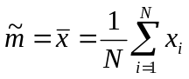 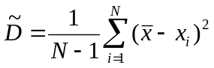, (1)
где x_{i} – наблюдение случайной величины ξ в i-ой реализации процесса испытаний, N – количество повторяющихся испытаний.
Величина 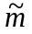, как правило, характеризует такие показатели, как среднее время выполнения системой своих функций, средний расход энергоресурсов и т.п. Величина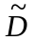определяет разброс показателя относительно среднего значения, а, кроме того, часто выступает как самостоятельный показатель, например как показатель точности наведения ракеты.
Для оценок, определяемых формулами, выполняются соотношения:
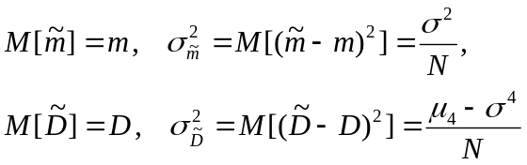 (2)
где m и D – истинные математическое ожидание и дисперсия случайной величины ξ; μ₄ – центральный момент четвертого порядка случайной величины. Следует отметить, что для гауссовской величины в выражении (2) 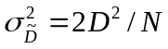.
В ходе модельного эксперимента определение требуемого объема испытаний, т.е. конкретного значения N, проводится на основе метода доверительных интервалов. При этом необходимо найти такой объем выборки, который гарантировал бы попадание истинных и оцениваемых значений математического ожидания и/или дисперсии внутрь некоторых заранее заданных интервалов с вероятностью
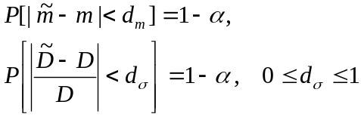 (3)
где d_{m} и d_{σ} – величины, устанавливающие границы интервалов, которые обычно называют доверительными. Именно такой подход к определению и заданию точности представления случайных оценок называют методом доверительных интервалов.

Оценка выборочного математического ожидания
Пусть наблюдения (отклики), полученные в каждой реализации, распределены по гауссовскому, или нормальному, закону. При оценке математического ожидания неравенство 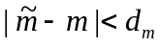 эквивалентно следующему неравенству:
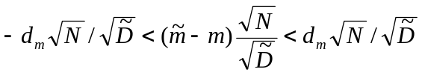. (4)
Отсюда следует, что величину доверительного интервала, можно определить, используя t-статистику или распределение Стьюдента c k степенями свободы 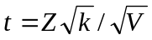, где Z – нормально распределённая величина с нулевым средним и единичной дисперсией; V – независимая от Z случайная величина, имеющая χ² – распределение c k степенями свободы; 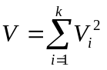, причем V_{i} – независимые случайные величины, распределённые по нормальному закону M[V_{i}] = 0, M[V_{i}²] = 1, . Можно увидеть, что величина 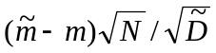 в выражении (4) подчиняется распределению Стьюдента с N – 1 степенями свободы.
Таким образом, неравенство (4) выполняется с вероятностью 1 – α, если
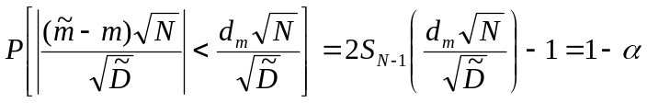,
где S_{N-1}(t) – функция распределения Стьюдента (t-распределения).
Отсюда получаем конечное уравнение, связывающее d_{m}, 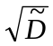 и N:
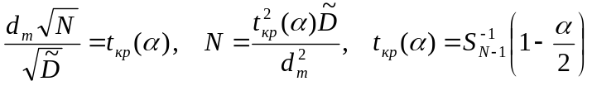,
где величина t_{кр}(α) – квантиль нормального распределения вероятностей; вычисляется по специальным таблицам, исходя из заданного значения α.
Реальное использование полученных соотношений в ИМ основано на проведении пробной оценки доверительного интервала или проведения правила автоматического останова процесса имитации до получения интересующей нас точности.

Оценка выборочной дисперсии
Рассмотрим теперь задачу определения уравнения, связывающего доверительный интервал и размер выборки, исходя из требуемой точности определения дисперсии. Соответствующее неравенство (3) 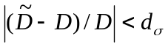 можно переписать в виде:
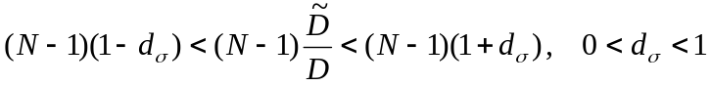. (5)
Величина 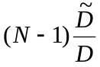, как уже отмечалось, подчиняется χ² – распределение c N – 1 степенями свободы. Если N достаточно велико, то её можно рассматривать как распределённую по нормальному закону с параметрами M[X] = N – 1, D[X] = 2(N – 1).
Соответственно неравенство (5) можно переписать в виде:
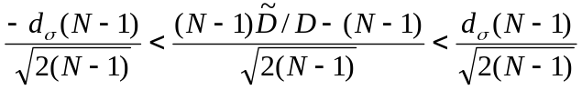,
где величина 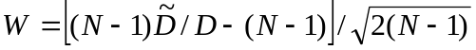 распределена по стандартному гауссовскому закону. Отсюда
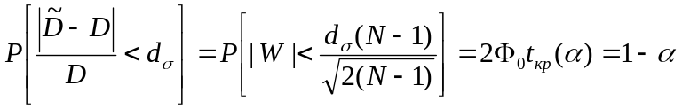.
Окончательно получим следующие уравнения:

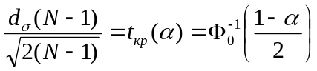,
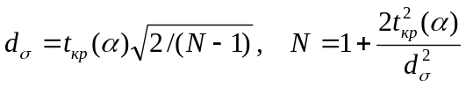.
Оценка вероятности события
Рассмотрим часто встречающийся случай, когда в ходе ИМ оценивают некоторые вероятностные или процентные соотношения для компонентов отклика, описывающих наступление того или иного события (исхода функционирования системы). В этом случае случайная величина ξ может принимать два значения: х₁ =1 вероятностью р («хороший» исход) и x₂ = 0 с вероятностью 1– p («плохой» исход). В качестве оценки вероятности выступает величина:
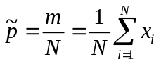,
где т – число положительных исходов в N реализациях.
Требуется найти число испытаний, при котором
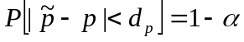, (6)
где d_{p} – доверительный интервал.
Математическое ожидание и дисперсия случайной величины ξ будут таковы:
В силу центральной предельной теоремы теории вероятностей (или ее частного случая – теоремы Лапласа) частость m/N при достаточно больших N можно рассматривать как случайную величину, описываемую нормальным законом распределения вероятностей с математическим ожиданием р и дисперсией p(1 – p)/N . Таким образом, M[m] = Np, а D[m] = Np(1 – p).
Отсюда можно переписать исходное неравенство (6) 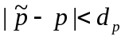в виде:
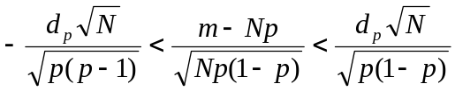. (7)
Следовательно, получим, что соотношение (6) эквивалентно следующему:
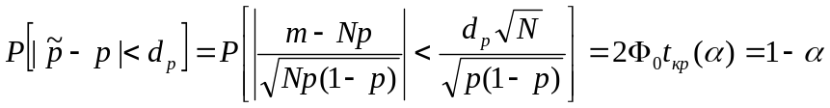
А уравнение, связывающее d_{p} и N, имеет вид:

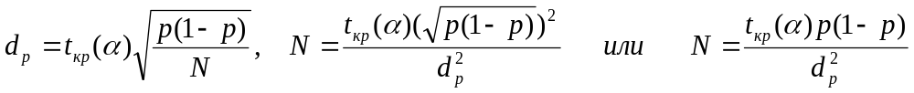
т. е. точность оценки вероятностей обратно пропорциональна 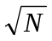.
При отсутствии возможности получения каких-либо априорных сведений о вероятности р использование понятия абсолютной точности теряет смысл. В таких случаях можно заменить произведение p(1 – p) на величину 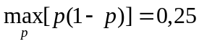. Тогда окончательно получим выражение для гарантированных значений d_{p} и N в виде:
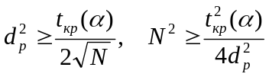
Данные соотношения наглядно иллюстрируют специфику статистического моделирования систем, выражающуюся в том, что для оценивания малых вероятностей р с высокой точностью необходимо очень большое число реализации N. В практических случаях для оценивания вероятностей порядка 10^{-k} целесообразно количество реализаций выбирать равным 10^{k+1}. Очевидно, что даже для сравнительно простых систем метод статистического моделирования приводит к большим затратам машинного времени.

Таким образом, общий подход к оптимизации процесса имитации в ходе тактического планирования заключается в нахождении уравнений, связывающих доверительные интервалы, т.е. требуемую точность оценки величин в ходе ИМ, с необходимым объемом выборки. При этом на основе использования определённых приемов и приближений для законов распределения оценок в этих уравнениях должны исключаться значения статистических характеристик этих законов, которые являются недоступными исследователю.

Вопросы:
- Дайте содержательную трактовку принципов оптимизации модельного эксперимента.
- Сформулируйте постановку задачи стратегического планирования.
- Определите основные приближения и допущения, используемые при решении задачи стратегического планирования на основе факторного и регрессионного анализа.
- Поясните смысл процедуры «смешивания» факторов при получении дробных факторных планов.
- Сформулируйте постановку основной задачи тактического планирования.
- Определите применяемый подход к решению задачи тактического планирования.

Список литературы
- Советов Б.Я. Моделирование систем / Б.Я. Советов, С.А. Яковлев. М.: Высшая школа, 2001. 275 с.
- Сирота А.А. Компьютерное моделирование и оценка эффективности сложных систем / А.А. Сирота. Москва: Техносфера, 2006. 280 с.
- Бусленко Н.П. Моделирование сложных систем / Н.П. Бусленко. М.: Наука, 1978, 400 с.
- Шеннон Р. Имитационное моделирование систем. Искусство и наука / Р. Шеннон. М.: Мир, 1978. 418 с.
- Айвазян С.А., Енюков И.С., Мешалкин Л.Д. Прикладная статистика: Основы моделирования и первичная обработка данных. – М.: «Финансы и статистика», 1983. – 471 с.
- Гмурман В.Е. Руководство к решению задач по теории вероятностей и математической статистике. – М.: Высшая школа, 2004. – 404 с.

